公務出國報告

文化創意數位內容海外研習報告

服務機關：國立故宮博物院
出國人職稱：技正兼科長
姓 名：謝俊科
出國地區：大陸地區
出國期間：98.11.25~98.11.29
報告日期：98.12.10

公務出國報告提要

出國報告名稱：文化創意數位內容海外研習報告

頁數__10_ 含附件：否

出國計劃主辦機關/聯絡人/電話
國立故宮博物院/鄭美珠/28812021ext2225
出國人員姓名/服務機關/單位/職稱/電話
謝俊科/國立故宮博物院/教育推廣處/技正兼科長/28812021ext2151.8437
出國類別：實習
出國期間：98年11月25日~93年11月29日
出國地區：大陸地區
報告日期：98年12月10日
分類號/目：

關鍵詞：北京文博會 數位內容 動漫產業

摘要

本次參訪研習對象為學術單位、商業公司與文博會現場，性質主要為文創產業與數位內容之動畫產業。包括：北京電影學院、央視與水晶石動畫公司等等。透過與上述三領域對象實際交流觀摩，了解大陸文創產業發展的大環境與傑出人才的個人觀點後，對本院文化資源在文創方向發展問題上，多了將本院數位典藏資源提供動漫業者為創作元素的的可能性思考。
目 次

- 目的 ………………………………………4

- 過程 ………………………………………4

- 心得 ………………………………………4

- 建議 ………………………………………10

壹 目的

(一) 了解海外文化創意產業發展現況
(二) 另一目的則為了解新穎與實務性做法

貳、過程
行程

日期 | 時間 | 備註
11月25日 | 抵達 北京機場 | 前往參觀動畫公司火星時代、幸星
11月26日 | 北京電影學院、水晶石動畫公司、央視 | 參訪北京電影學院、水晶石動畫公司、央視動畫部門
11月27日 | 中國傳媒大學動畫學院、天津北新動畫公司 | 參訪中國傳媒大學動畫學院、天津北新動畫公司
11月28日 | 北京文博會 | 參訪北京文博會
11月29日 | 返抵 台灣桃園國際機場

参、心得
本次行程目的有二：
(一) 了解海外文化創意產業發展現況，如圖一。
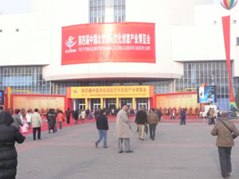
圖一 北京文博會
(二)另一目的則為了解新穎與實務性做法，參訪地點有火星時代、幸星、北京電影學院、水晶石動畫公司、央視動畫部門、中國傳媒大學動畫學院、天津北新動畫公司，底下將分段落介紹本次參訪過程，所記錄下之值得參考學習之處。

火星時代
火星時代公司，為一動畫實務教學公司，教學方式強調實戰實打，教學方式按照企業實際需求，細分建模、打光…等項目，分科教學，與國內統合製作作品式教學，頗有不同，參觀該公司情形如圖二。

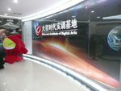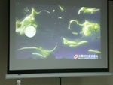
圖二 參觀火星時代公司情形

幸星

幸星公司為大陸地區快速發展的動畫公司，管理經營者為早期大陸至西方求學、而後創業者，經營重點除發展技術外，強調引用外籍高階人士，以拉近與先進國家美學欣賞距離。

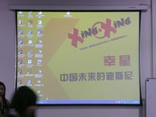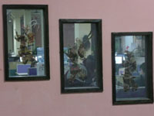
圖三 參觀幸星公司情形

北京電影學院

北京電影學院建校歷史悠久，校內擁有多樣文化古蹟，部分學生在這樣薰陶下，創造了許多古文化元素作品。參訪過程中，主要由該校師生，介紹創作環境、工具，並交流雙方數位內容作品。圖四，為參觀過程與水墨動畫作品剪影。

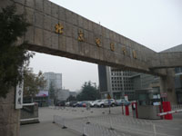
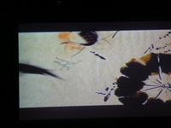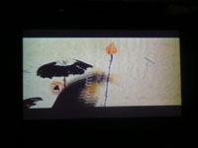
圖四，為參觀過程與水墨動畫作品剪影
水晶石動畫公司
水晶石動畫公司為大陸動畫品質最高的製作公司，承製2008北京奧運與得標2012奧運多媒體案，亦為知名電影特效製作公司。
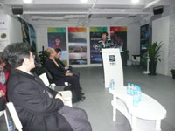
圖五 水晶石動畫公司幹部提出簡報情形

圖六 水晶石公司參與2008奧運作品情形
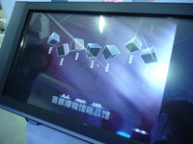
圖七 水晶石公司製作大陸首都博物館導覽作品情形

大陸央視動畫部門
參訪央視，主要是與動畫部門交流，了解電視台對數位內容運用方式。交流過程中，該部門主管談及創意產業加入文化元素，是建立獨特價值與發展競爭力的好方法。
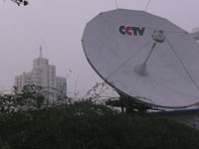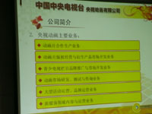
圖八 參訪央視動畫部門情形
中國傳媒大學動畫學院

中國傳媒大學為大陸地區國家動化教學研究基地，如圖九。該校除建立先進動畫設施外，亦保存許多早期動畫作品，如圖十。該校發展風格較重視技術面與市場面考量。
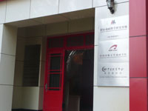
圖九 中國傳媒大學為大陸地區國家動畫教學研究基地

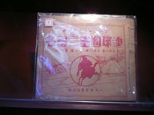
圖十 相當早期的漫畫作品，當時稱連環圖畫

天津北新動畫公司

天津北新動畫公司為天津地區有線電視公司投資成立事業單位，以吸引年輕人創業，成為育成中心為定位。該公司將電視台需求，外包給創業平台上的年輕人，成為創業者最基本維持性收入，然後由穩定中、再求發展。
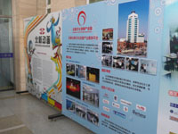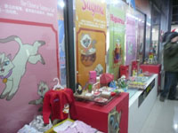
圖十一 參訪天津北新動畫公司情形

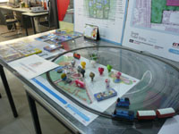
圖 十二 北新公司靈活經營創意事業作法：一併經營主題樂園

北京文博會

第四屆北京文博會於參訪當週舉辦，大陸各地文創業者均參加展出，如圖十三。參展業者頗多為影視內容產業，如圖十四，北京電視台展出情況。本院亦為展出單位之ㄧ，見圖十五。

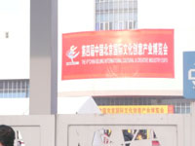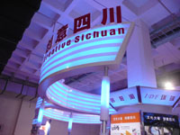
圖 十三 大陸各地文創業者均參加展出
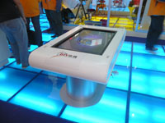
圖十四 北京電視台展出情況
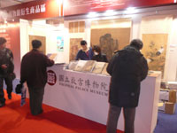
圖十五 本院展出單位

五天的海外參訪之行，參訪了學術單位、商業公司與文博展覽會，收穫非常豐碩，並期望能將參訪心得，落實於未來業務中。

肆、建議

- 本院文物具國際性競爭力，又經多年文物數位典藏過程，宜主動與數位內容產業接洽，以求提升國內文化創意環境的友善性，讓民眾可以透過諸如動漫方式，了解文物，此舉又可兼具促進產業發展的潛能。
- 國內整體文創產業對中華文化內容加值能力，仍超越大部分大陸公司，文化相關政府部門，應可鼓勵此一發展方向，甚至可借鏡美國電影產業發展功夫熊貓類作法，搶佔華人文化產業市場。
- 本院可利用文化創意手法，不斷推陳出新吸引大陸觀光客。

